สถานีตำรวจท่องเที่ยว 3
กองกำกับการ 2 กองบังคับการตำรวจท่องเที่ยว 3

รายงานการปฏิบัติราชการประจำเดือน

ข้อมูล ณ วันที่ 31 มกราคม 2568

รายงานการปฏิบัติราชการประจำเดือน มกราคม 2568
ประจำปีงบประมาณ พ.ศ. 2568
สถานีตำรวจท่องเที่ยว 3 กองกำกับการ 2 กองบังคับการตำรวจท่องเที่ยว 3

งานป้องกันและปราบปราม ส.ทท.3 กก.2 บก.ทท.3
วันที่ 20 มกราคม 2568 เวลาประมาณ 13.00 น. พ.ต.ท.สราวุฒิ เกาะกลาง สว.ส.ทท.3 กก.2
บก.ทท.3 พร้อมด้วย ร.ต.อ.ธีระพงค์ ธรฤทธิ์ รอง.สว กก.2 บก.ทท.3 ปฏิบัติราชการ รอง สว.ส.ทท.3 กก.2
บก.ทท.3 พร้อมสายตรวจตำรวจท่องเที่ยวเขต 1 อ่าวนาง ได้ออกปฏิบัติหน้าที่ตรวจสอบใบอนุญาตและมาตรฐาน
การดำเนินกิจการในพื้นที่ ต.อ่าวนาง อ.เมือง จ.กระบี่ การตรวจสอบครั้งนี้ครอบคลุมสถานประกอบการสำคัญ ได้แก่ ปางช้าง สนามยิงปืน สนามรถวิบาก ATV ทีมเจ้าหน้าที่ได้สุ่มตรวจปัสสาวะพนักงานของสถานประกอบการดังกล่าวรวม 20 ราย เพื่อค้นหาสารเสพติดในร่างกาย ผลตรวจปัสสาวะของพนักงานทั้งหมดเป็นลบ ไม่พบสารเสพติดในผู้รับการตรวจแต่อย่างใด
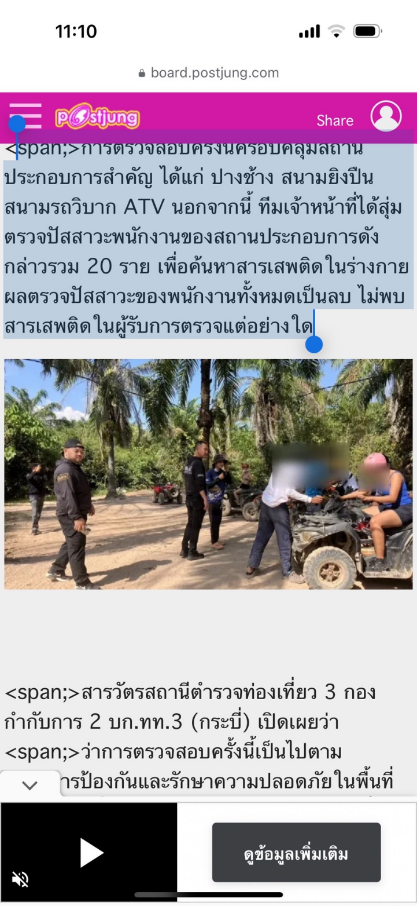
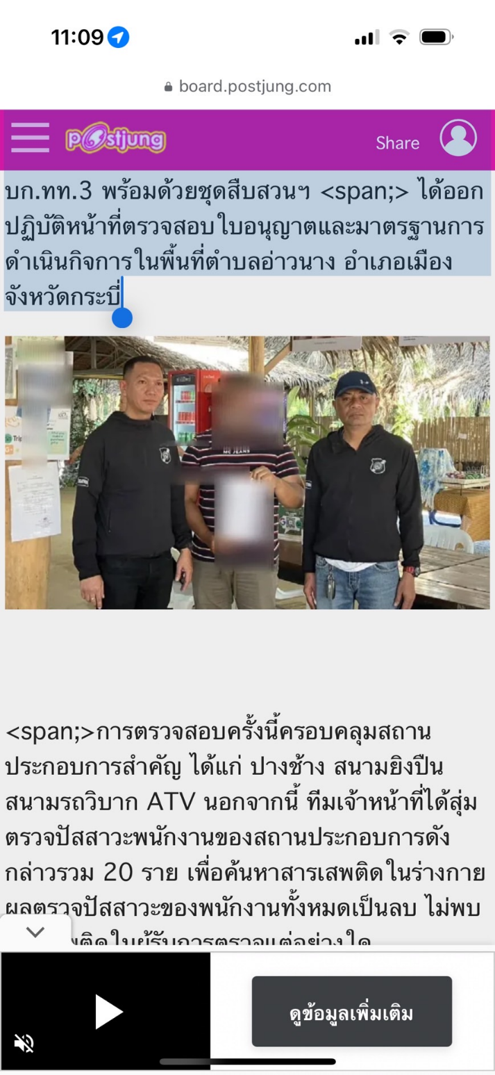

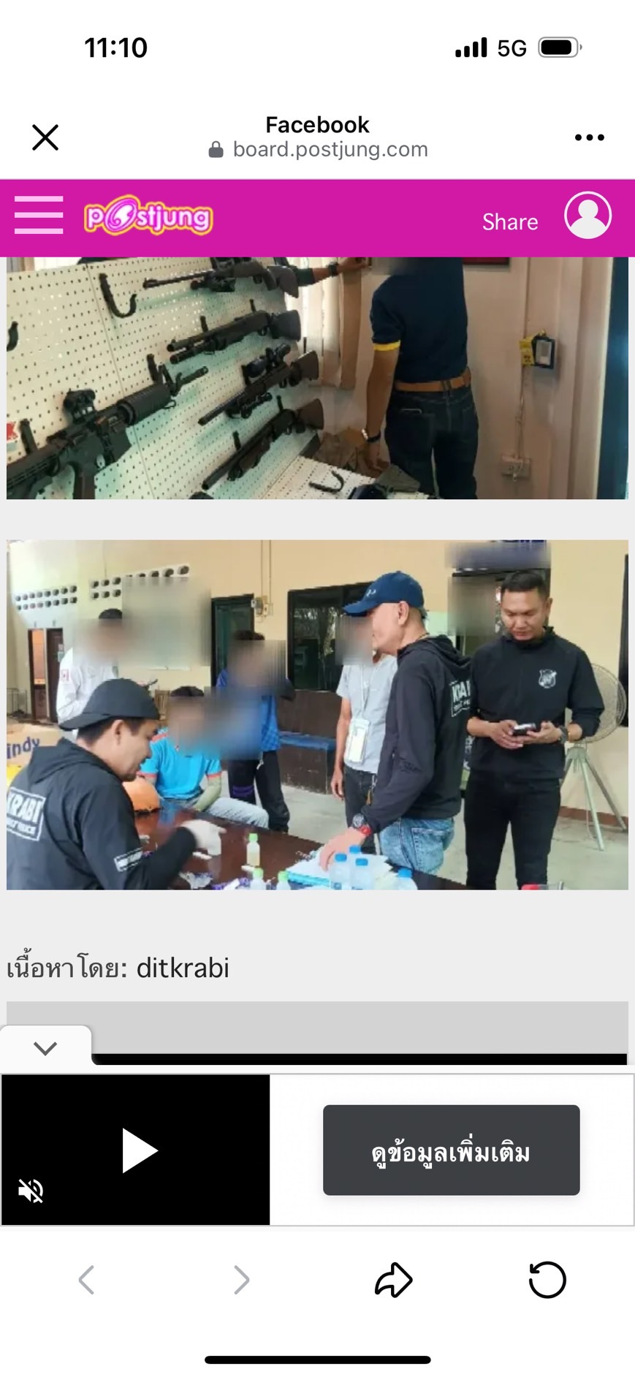

สถานีตำรวจท่องเที่ยว 3
กองกำกับการ 2 กองบังคับการตำรวจท่องเที่ยว 3

รายงานการปฏิบัติราชการประจำเดือน

ข้อมูล ณ วันที่ 31 มกราคม 2568

รายงานการปฏิบัติราชการประจำเดือน มกราคม 2568
ประจำปีงบประมาณ พ.ศ. 2568
สถานีตำรวจท่องเที่ยว 3 กองกำกับการ 2 กองบังคับการตำรวจท่องเที่ยว 3

งานป้องกันและปราบปราม ส.ทท.3 กก.2 บก.ทท.3
วันที่ 21 มกราคม 2568 เวลาประมาณ 14.05 น. พ.ต.ท.สราวุฒิ เกาะกลาง สว.ส.ทท.3 กก.2
บก.ทท.3 สั่งการให้สายตรวจตำรวจท่องเที่ยวเขต 1 อ่าวนาง ด.ต.ศราวุธ ชูสวน ผบ.หมู่ ส.ทท.3 กก.2 บก.ทท.3 และ ด.ต.อนันต์ชัย ไชยพันธ์ ผบ.หมู่ ส.ทท.3 กก.2 บก.ทท.3 ลงพื้นที่ตรวจสอบ หลังพบคลิปวิดีโอชายชาวต่างชาติขับขี่จักรยานยนต์ยกล้อในลักษณะอันตราย โดยตำรวจสามารถติดตามตัวชายในคลิป ทราบชื่อต่อมา คือ Mr.Gillett อายุ 21 ปี สัญชาติอังกฤษ พักอยู่ที่โรงแรมแห่งหนึ่งในพื้นที่ ต.อ่าวนาง อ.เมือง จ.กระบี่ จนท. จึงเข้าแสดงตัว
พร้อมเชิญตัวไปที่ สภ.อ่าวนาง เพื่อสอบปากคำ เบื้องต้น นาย Gillett ยอมรับว่าเป็นผู้กระทำตามในคลิปดังกล่าวจริง โดยพนักงานสอบสวน สภ.อ่าวนาง ได้ชี้แจงข้อผิดเบื้องต้น พร้อมนัดให้ นาย Gillett มาพบในวันถัดไป
เพื่อแจ้งข้อกล่าวหาและส่งตัวดำเนินคดีต่อศาลแขวงกระบี่เป็นลำดับต่อไป

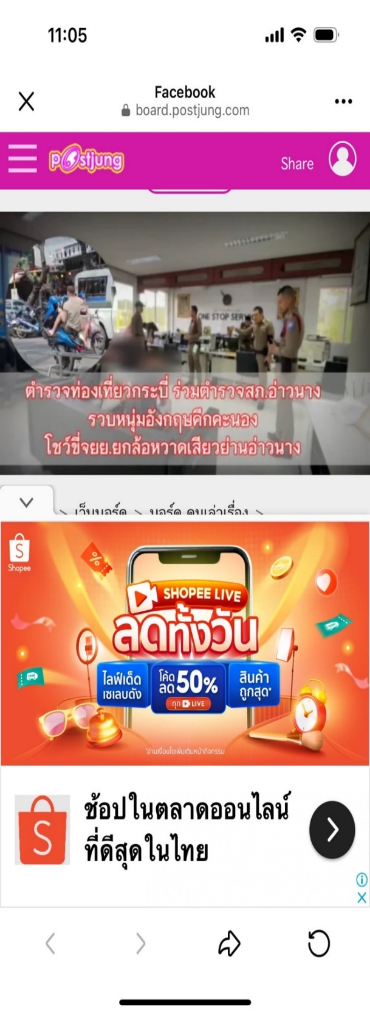

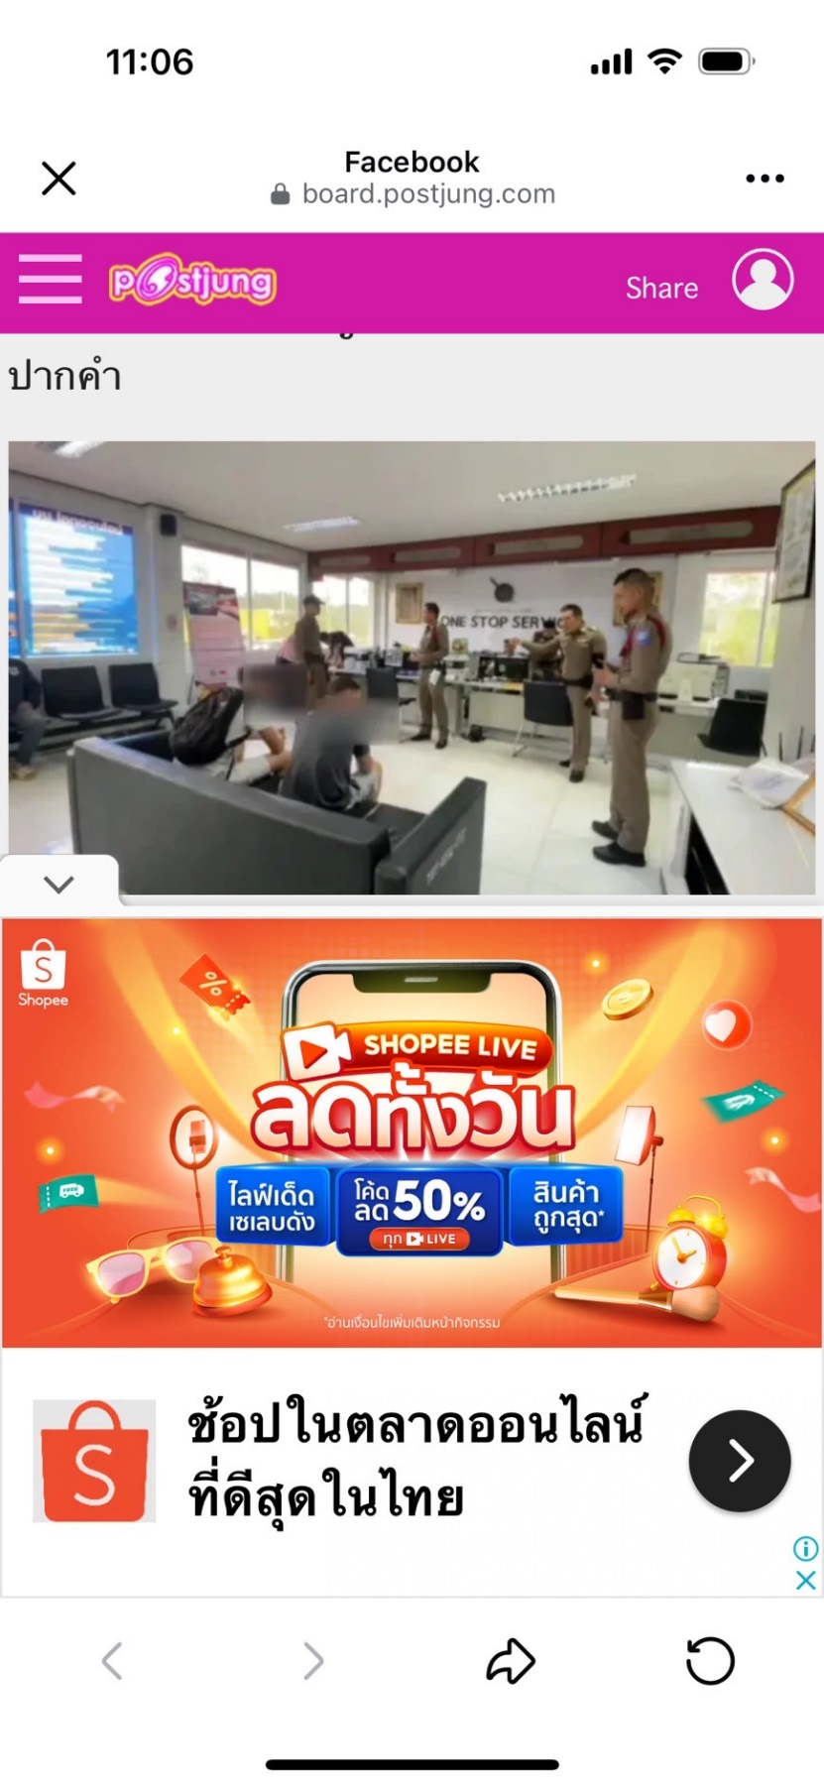
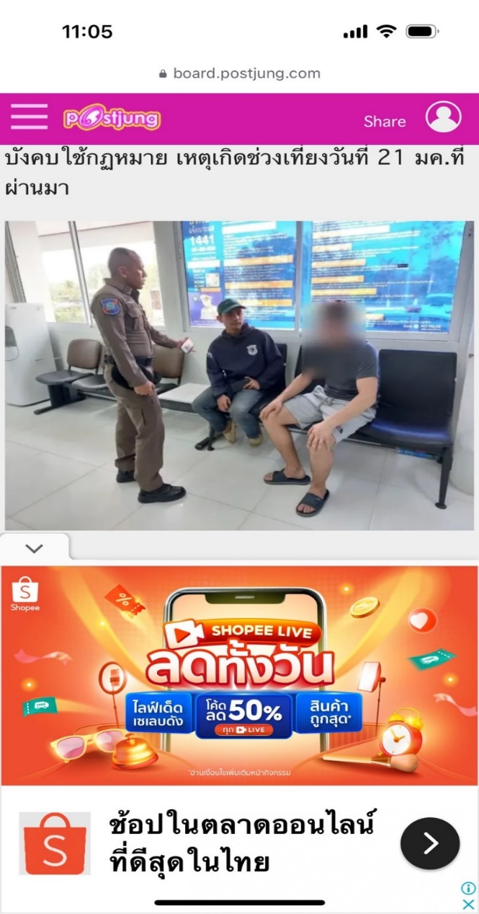
สถานีตำรวจท่องเที่ยว 3
กองกำกับการ 2 กองบังคับการตำรวจท่องเที่ยว 3

รายงานการปฏิบัติราชการประจำเดือน

ข้อมูล ณ วันที่ 31 มกราคม 2568

รายงานการปฏิบัติราชการประจำเดือน มกราคม 2568
ประจำปีงบประมาณ พ.ศ. 2568
สถานีตำรวจท่องเที่ยว 3 กองกำกับการ 2 กองบังคับการตำรวจท่องเที่ยว 3

งานป้องกันและปราบปราม ส.ทท.3 กก.2 บก.ทท.3
วันที่ 22 มกราคม 2568 เวลาประมาณ 17.00 น. ตำรวจท่องเที่ยวกระบี่ ร่วมปล่อยแถวระดม
กวาดล้างอาชญากรรม ช่วงก่อนการเลือกตั้งสมาชิกองค์การบริการส่วนจังหวัดและนายกองค์การบริหาร
ส่วนจังหวัด พร้อมสร้างความเชื่อมั่นให้กับประชาชนและนักท่องเที่ยวในจังหวัดกระบี่ โดยมีกำลงตำรวจ ทหาร
ฝ่ายปกครอง อาสาสมัคร จำนวน 230 นาย และส่วนราชการที่เกี่ยวข้อง เข้าร่วมในพิธี
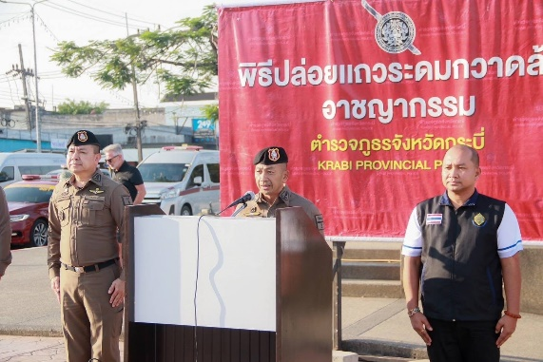
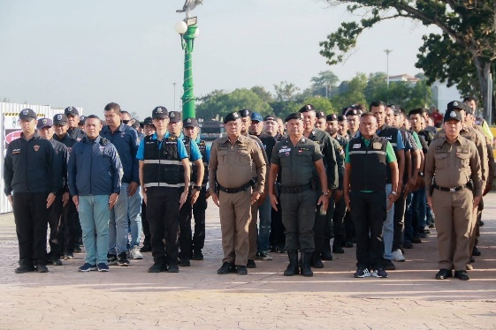

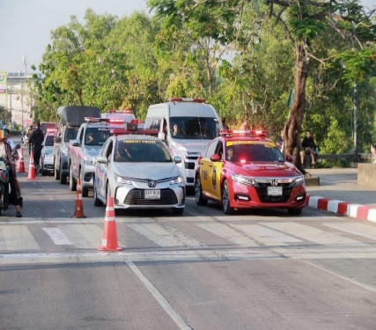
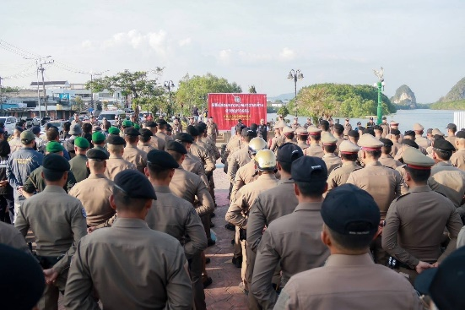
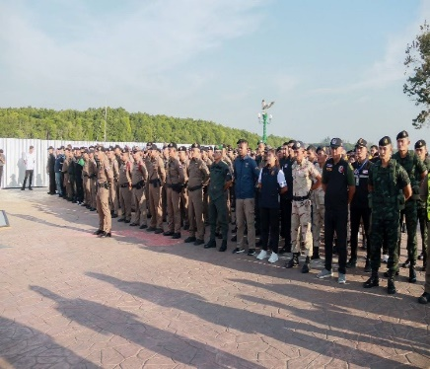

สถานีตำรวจท่องเที่ยว 3
กองกำกับการ 2 กองบังคับการตำรวจท่องเที่ยว 3

รายงานการปฏิบัติราชการประจำเดือน

ข้อมูล ณ วันที่ 31 มกราคม 2568

รายงานการปฏิบัติราชการประจำเดือน มกราคม 2568
ประจำปีงบประมาณ พ.ศ. 2568
สถานีตำรวจท่องเที่ยว 3 กองกำกับการ 2 กองบังคับการตำรวจท่องเที่ยว 3

งานป้องกันและปราบปราม ส.ทท.3 กก.2 บก.ทท.3
วันที่ 29 มกราคม 25678 เวลาประมาณ 18.30 น. พ.ต.ท.สราวุฒิ เกาะกลาง สว.ส.ทท.3 กก.2
บก.ทท 3, ร.ต.อ.ธีระพงค์ ธรฤทธิ์ รอง สว.กก.2 บก.ทท.3 ปฏิบัติราชการ ส.ทท.3 กก.2 บก.ทท.3, ด.ต.หญิง เสาวณี คงศรีเจริญ ผบ.หมู่ ส.ทท.3 กก 2 บก.ทท.3 ปฏิบัติหน้าที่ร้อยเวรประจำวัน, สายตรวจตำรวจท่องเที่ยว เขต 2
ปูดำ-สนามบิน, ชุดปฏิบัติการสายตรวจทางทะเล/คดีสำคัญ, ข้าราชการตำรวจงานธุรการ และเจ้าหน้าที่ช่วยเหลือตำรวจท่องเที่ยว และนักศึกษาฝึกงาน ร่วมปล่อยแถวสร้างความเชื่อมั่นและดูแลความปลอดภัยแก่นักท่องเที่ยว
และประชาชนที่มาร่วมงานในเทศกาลตรุษจีนเมืองกระบี่ 2025 ณ บริเวณถนนมหาราช หน้าห้างโวค จังหวัดกระบี่ โดยดำเนินการ stop walk and talk ปรากฏกายสร้างความเชื่อมั่น และถือโอกาสส่งมอบของขวัญจากกองบัญชาการตำรวจท่องเที่ยวให้กับนักท่องเที่ยวและประชาชน
